E-book: Compliance e IAs Generativas

RESUMO
Este e-book foi criado como parte do projeto “Compliance e IAs Generativas”, utilizando tecnologias como ChatGPT, DALL·E, Bing Chat, Bard, Leonardo AI, entre outros para exemplificar o potencial dessas ferramentas no contexto de conformidade.

SUMÁRIO
1 Introdução 3
2 O Que é Compliance? 4
3 Desafios de Compliance no Mundo Digital 5
4 IAs Generativas no Contexto de Compliance 6
4.1 Benefícios 6
4.2 Casos de Uso 6
5 Implementando IAs Generativas em Compliance 6
5.1 Boas Práticas 6
5.2 Ferramentas e Tecnologias 6
6 Considerações Éticas e Regulatórias 7
7 Estudos de Caso 7
8 Conclusão 7

Introdução
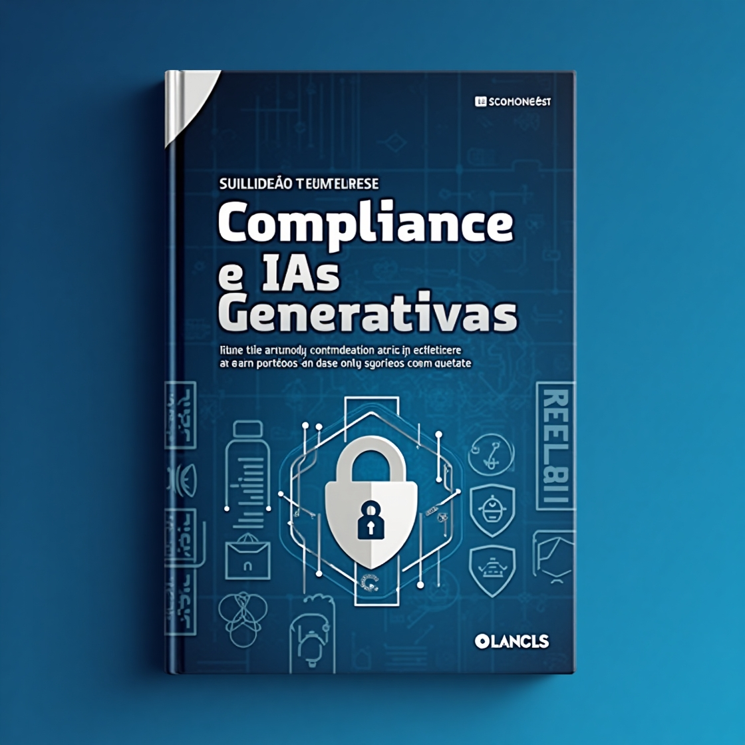
Neste e-book, exploraremos como a combinação de Compliance e IAs Generativas está revolucionando a forma como organizações gerenciam regulamentações e aderem às melhores práticas. Compliance é essencial em um ambiente empresarial cada vez mais regulamentado, e as tecnologias de IA estão se tornando ferramentas poderosas para auxiliar nesse processo.

O Que é Compliance?
Compliance, ou conformidade, refere-se à adesão de uma organização às leis, regulamentos, normas e ética aplicáveis ao seu setor. Ele inclui:
- LGPD (Lei Geral de Proteção de Dados)
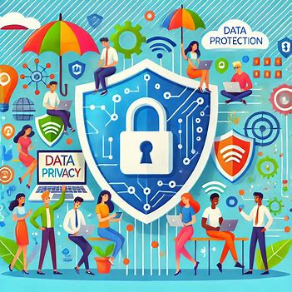
- GDPR (General Data Protection Regulation)

- Regulamentações setoriais específicas (bancário, saúde, etc.)
A implementação eficaz de compliance é essencial para evitar riscos legais, preservar a reputação e garantir a sustentabilidade da organização.

Desafios de Compliance no Mundo Digital
No contexto atual, os desafios de compliance incluem:
- Volume de Dados: Crescimento exponencial de informações para monitorar.
- Velocidade das Mudanças: Regulações e legislações estão em constante evolução.
- Complexidade Global: Organizações multinacionais precisam atender às leis de diversos países.

IAs Generativas no Contexto de Compliance

Benefícios
As IAs generativas oferecem diversos benefícios para o compliance, incluindo:
- Automatização de Documentação: Criação de relatórios e políticas de conformidade.
- Educação: Desenvolvimento de materiais educativos, como e-books e vídeos explicativos.
- Análise de Dados: Identificação de anomalias em grandes volumes de informações.

Casos de Uso
- Treinamento: Criação de simulações para treinar equipes sobre conformidade.
- Gestão de Riscos: Identificação proativa de áreas de risco em processos empresariais.

Implementando IAs Generativas em Compliance

Boas Práticas
- Integração com Sistemas Existentes: Assegure que as ferramentas de IA sejam compatíveis com as plataformas de compliance já implementadas.
- Validação Contínua: Verifique regularmente os resultados gerados pela IA.

Ferramentas e Tecnologias
- ChatGPT: Geração de textos explicativos e relatórios.
- DALL·E: Criação de visualizações.
- Synthesia: Produção de vídeos explicativos.
- ElevenLabs: Geração de narrações.

Considerações Éticas e Regulatórias
O uso de IAs generativas deve considerar:
- Privacidade: Assegurar a conformidade com regulamentos de proteção de dados.
- Transparência: Informar quando conteúdos foram criados por IA.
- Prevenção de Viés: Avaliar e mitigar possíveis vieses nas respostas geradas.

Estudos de Caso
- Exemplo 1: Uma organização usou IA para criar um programa educativo sobre LGPD, aumentando em 40% o engajamento dos colaboradores.
- Exemplo 2: Uso de IA para automatizar auditorias internas, reduzindo o tempo de execução em 60%.

Conclusão
A combinação de compliance e IAs generativas oferece um enorme potencial para transformar como as empresas gerenciam regulamentações e educam seus colaboradores. No entanto, é essencial equilibrar os benefícios da tecnologia com as considerações éticas e regulatórias.
